Киселева С.А. 11 класс. Англ. яз. 06.06.2022
Урок №78.
Тема урока: Закрепление изученного по теме «Кто ты?»
Цель: Закрепление изученного по теме «Кто ты?»

Task 1.
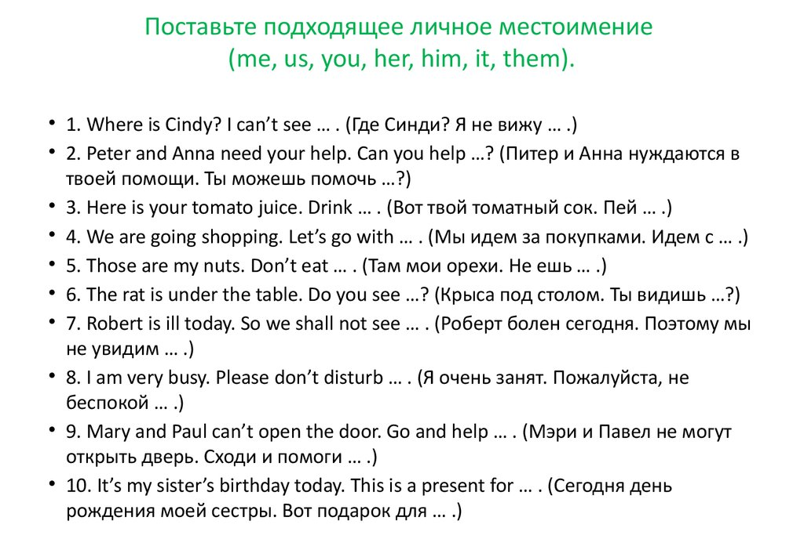

Task 2.
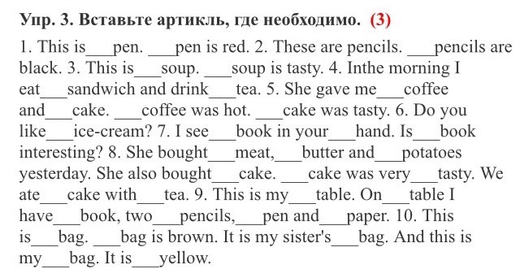
Task for control
Дополните предложение now I can…

Задание, выполненное в письменном виде, должно быть сфотографировано или отсканировано и отправлено в виде файла. Для обратной связи можно использовать электронную почту svetlanakiss1988@gmail.com, социальные сети ВК, ОК, мессенджеры WhatsApp и Viber.

